Despicător de lemne RURIS DLV1600
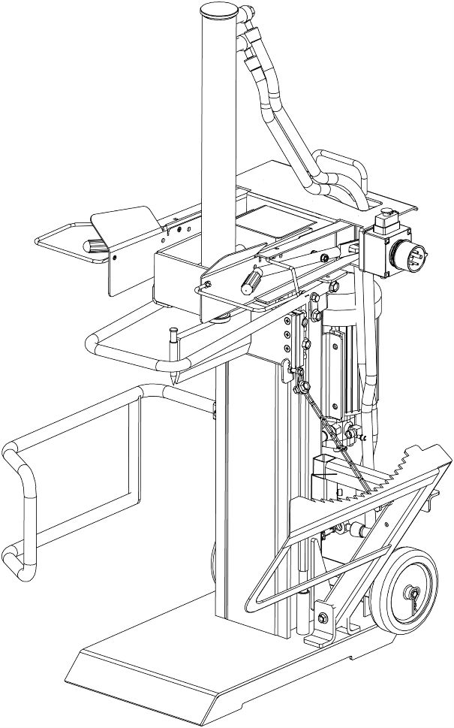

CUPRINS
1. Introducere 3
2. Instrucțiuni de siguranță 4
2.1 Etichete pe utilaj 4
3. Prezentarea generală a utilajului 10
4. Date tehnice 12
5. Montajul și punerea în funcțiune 13
6. Utilizarea 16
7. Verificări pre-operare 17
8. Transport, depozitare, întreținere 19
9. Întreținere 21
10. Declarații de conformitate 24

1. Introducere

Stimate client!

Îți mulțumim pentru decizia de a cumpăra un produs RURIS și pentru încrederea acordată companiei noastre! RURIS este pe piață din anul 1993 și în tot acest timp a devenit un brand puternic, care și-a construit reputația prin respectarea promisiunilor, dar și prin investițiile continue menite să vină în ajutorul clienților cu soluții fiabile, eficiente și de calitate.
Suntem convinși că veți aprecia produsul nostru și vă veți bucura de performanțele sale timp îndelungat. RURIS nu oferă clienților săi doar utilaje, ci soluții complete. Un element important în relația cu clientul este consilierea atât înainte de vânzare, cât și post vânzare, clienții RURIS având la dispoziție o întreagă rețea de magazine și puncte service partenere.
Pentru a vă bucura de produsul cumpărat, vă rugăm să parcurgeți cu atenție manualul de utilizare. Prin respectarea instrucțiunilor, o să aveți garanția unei utilizări îndelungate.
Compania RURIS lucrează continuu pentru dezvoltarea produselor sale și de aceea își rezervă dreptul de a modifica printre altele forma, înfățișarea și performanțele acestora, fără a avea obligația de a comunica acest lucru în prealabil.

Vă mulțumim încă o dată că ați ales produsele RURIS!

Informații și suport clienți:
Telefon: 0351.820.105
e-mail: info@ruris.ro

2. Instrucțiuni de siguranță

2.1 Etichete pe utilaj
 | Pericol!
 | Atenție, suprafețe fierbeți.
 | Atenție, păstrați distanta.
 | Atenție, electricitate.
 | Deconectați imediat ștecherul de la rețea daca cablul este deteriorat.
 | Atenție, țineți mâinile in afara deschiderilor in timpul funcționarii utilajului.
 | Purtați echipament de protecție pentru cap, ochi si urechi.
 | Citiți manualul de utilizare.
 | Purtați echipament pentru protecția mâinilor.
 | Purtați încălțăminte de protecție.
 | Împământare.



Verificați despicătorul înainte de a-l porni. Formați un obicei din a verifica toate îmbinările și toate piesele înainte de utilizare, acestea trebuie să fie în parametrii corespunzători. Înlocuiți piesele deteriorate și ajustați îmbinările înainte de utilizare!
NU scoateți niciodată apărătorile și NU atingeți niciodată piesele mobile!

NU folosiți niciodată produsul fără apărătoare!
Pericol de strivire!
Nu aruncați echipamentele electrice, electronice industriale și părțile componente la gunoiul menajer! Informații privind DEEE. Având în vedere prevederile OUG 195/2005 - referitoare la protecția mediului și O.U.G. 5/2015. Consumatorii vor avea în vedere următoarele indicații pentru predarea deșeurilor electrice, precizate mai jos:
- Consumatorii au obligația de a nu elimina deșeurile de echipamente electrice și electronice (DEEE) ca deșeuri municipale nesortate și de a colecta separat aceste DEEE.
- Colectarea acestor deșeuri numite (DEEE) se va efectua prin Serviciul Public de Colectare de pe raza fiecărui județ și prin centre de colectare organizate de operatorii economici autorizați pentru colectarea DEEE. Informații furnizate de către Administrația Fondului de Mediu www.afm.ro sau jurnalul Uniuni Europene.
- Consumatorii pot preda DEEE în mod gratuit în punctele de colectare specificate anterior.
Instrucțiuni originale.
Citiți aceste manualul de utilizare înainte de a folosi utilajul. Nerespectarea instrucțiunilor poate duce la rănirea gravă și/ sau deteriorarea dispozitivului!
Păstrați instrucțiunile de utilizare pentru verificări ulterioare.
Ghidul utilizatorului
- Operatorul este responsabil pentru accidentele sau pericolele care apar pentru alte persoane, proprietățile acestora și el însuși.
- Purtați întotdeauna ochelari de protecție si dispozitive de protecție pentru urechi în timp ce utilizați despicătorul pentru a vă proteja ochii de eventualele resturi aruncate.
- Evitați să purtați îmbrăcăminte largă sau bijuterii, care se pot prinde de piesele în mișcare.
- Purtați mănuși în timp ce utilizați despicătorul. Asigurați-vă că mănușile sunt mărimea corespunzătoare.
- Purtați pantofi de protecție când folosiți despicătorul de lemne. Nu folosiți despicătorul în timp ce sunteți desculți.
- Asigurați-va ca persoanele din jur păstrează o distanta sigura fata de zona de lucru. Opriți motorul când se apropie o altă persoană sau un animal de companie.
- Persoanele care utilizează despicătorul nu trebuie să fie sub influența substanțelor precum alcool, narcotice, medicamente etc.
- Persoanele cu vârsta sub 16 ani nu trebuie să utilizeze acest utilaj.
- Acest utilaj nu este destinat utilizării de către persoane (inclusiv copii) cu capacități fizice, senzoriale sau mentale reduse sau cu lipsă de experiență și cunoștințe, cu excepția cazului în care au fost supravegheați sau instruiți cu privire la utilizarea utilajului de către o persoană responsabilă de siguranța lor.
- Copiii trebuie supravegheați pentru a se asigura că nu se joacă cu utilajul.
- Înainte de a începe lucrul, asigurați-vă că sunteți familiarizat cu toate atașamentele și comenzile de operare, precum și cu funcțiile acestora.
- Țineți cont de condițiile reale de lucru și de sarcina pe care o aveți. Utilizarea instrumentelor electrice în alte scopuri decât cele prevăzute poate duce la situații periculoase.
- Înainte de utilizare, verificați cablul de conectare pentru a detecta orice semne de deteriorare.
- Nu utilizați cabluri electrice ale căror întrerupătoare sunt defecte.
- Dacă utilizați un prelungitor, țineți conexiunea dintre cablul electric şi prelungitor departe de apă, de căldură excesivă, ulei și obiecte ascuțite..
- Utilizarea necorespunzătoare a prelungitoarelor poate provoca funcționarea ineficientă a despicătorului de lemne, ceea ce poate duce la supraîncălzire. Asigurați-vă că prelungitorul nu este mai mare de 10m, iar secțiunea sa nu este mai mică de 2,5 mm² pentru a permite un flux suficient de curent la motor.
- Nu trageți niciodată de cablul electric pentru a muta despicatorul.
- Evitați utilizarea conexiunilor libere și izolate necorespunzător. Conexiunile trebuie realizate cu materiale adecvate pentru utilizare în aer liber.
- Nu deschideți niciodată panoul de comanda sau capacul motorului.
- Nu încercați niciodată reparații electrice singur.
- Nu utilizați niciodată despicătorul pe o suprafață alunecoasă, umedă, noroioasă sau înghețată.
- Păstrați-vă zona de lucru curată și bine luminată. Zonele aglomerate amplifică pericolul de rănire.
- Nu utilizați despicătorul în zone umede și nu îl expuneți în ploaie.
- Verificați dacă circuitul electric este protejat în mod corespunzător și dacă acesta corespunde puterii, tensiunii și frecvenței motorului.
- Despicătorul trebuie să fie conectat la o priza prevăzută cu împământare.
- Nu deschideți niciodată cutia butonului de pe motor. Dacă acest lucru este necesar, contactați un electrician calificat.
- Niciodată, în nicio condiție, nu îndepărtați, îndoiți, tăiați, montați, sudați sau modificați în alt mod piesele standard ale despicatorului. Modificările aduse utilajului dumneavoastră ar putea cauza vătămări corporale și daune materiale și vă vor anula garanția.
- Dacă utilajul începe să scoată un zgomot sau o vibrație neobișnuită, opriți motorul, deconectați cablul de alimentare. Așteptați 5 minute pentru ca despicătorul să se răcească, apoi verificați dacă nu este deteriorată. Vibrația este, în general, un avertisment de probleme. Verificați dacă există piese deteriorate și înlocuiți dacă este necesar.
- Asigurați-vă că degetele nu ating vârfurile metalice ale ștecherului atunci când conectați sau deconectați despicătorul.
- Ștecherul trebuie deconectat de la priza electrică în caz de întreținere, funcționare defectuoasă sau când este lăsat nesupravegheat.
- Despicătorul trebuie să fie întotdeauna operat de o singură persoană. Alte persoane ar trebui să păstreze o distanță sigură față de zona de lucru, în special atunci când despicătorul este în funcțiune. Nu apelați niciodată la alte persoane pentru a vă ajuta cu eliberarea lemnului blocat.
- Asigurați-vă că nu există cuie sau obiecte străine în buștenii care urmează să fie secționați. Capetele buștenilor trebuie tăiate paralel. Ramurile trebuie tăiate la același nivel cu trunchiul.
- Podeaua/suprafața de așezare nu trebuie să fie alunecoasă.
- Utilizați despicătorul doar in timpul zilei.

- Acordați întotdeauna atenție deplină mișcării împingătorului de bușteni.

- Nu încercați să încărcați până când despicătorul nu s-a oprit.
- Țineți mâinile departe de toate părțile în mișcare.

- Țineți-vă mâinile departe de crăpături și fisuri care se deschid în bușteni; Se pot închide brusc și vă pot zdrobi sau amputa mâinile.
- NU îndepărtați NICIODATĂ buștenii blocați cu mâinile.
- Nu încercați niciodată să despicați bușteni mai mari decât dimensiunile indicate în tabelul de specificații. Acest lucru ar putea fi periculos și poate deteriora utilajul.
- Nu părăsiți utilajul până când nu se oprește complet.

- Deconectați despicătorul de la rețea atunci când îl utilizați, înainte de a face ajustări, schimbarea pieselor, curățarea sau transportarea despicătorului; Consultați manualul tehnic înainte de a face mentenanța despicătorului.
- Folosiți doar piese originale RURIS.
- Păstrați despicătorul curat pentru o performanță optimă și mai sigură.
- Înainte de depozitare deconectați utilajul de la sursa de alimentare.
- Despicătorul este dotat cu doua roti pentru a fi transportat cu ușurința. Asigurați-va ca suprafața pe care transportați utilajul nu este inclinata, pentru a evita răsturnarea si deteriorarea acestuia.
- Nu îndepărtați/anulați dispozitivele de siguranța ale despicătorului. Verificați regulat daca acestea funcționează corespunzător.

3. Prezentarea generală a utilajului
Despicătoarele de lemne se utilizează pentru despicarea lemnului tăiat în bloc într-un timp scurt, fără efort fizic. Acestea beneficiază de un design robust și de un sistem hidraulic care conferă ușurință în manevrarea corpului lemnos. Prin construcție, despicătoarele sunt gândite pentru a oferi atât siguranță, cât și randament maxim

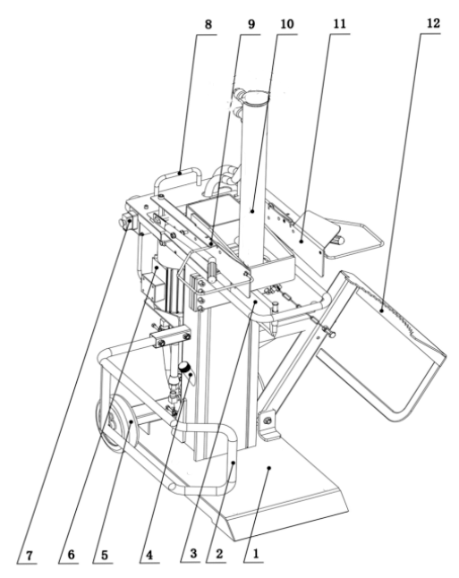
1. Ansamblul corpului principal;
2.Braț de reținere lateral;
3.Pană despicare;
4.Joja de ulei;
5.Roata transport;
6.Motor;
7.Comutator ON/OFF
8.Maner de transport;
9.Ansamblul mâner de operare dreapta;
10.Cilidru;
11.Ansamblu mâner de operare stânga;
12.Ridicator de bușteni.

4. Date tehnice

Putere motor | 3000 W
Alimentare motor | 230V
Frecventa | 50 Hz
Grad protectie | IP54
Forta maxima despicare | 10 tone
Viteza motor | 2800 rpm
Diametru despicare | ø 70-ø400 mm
Lungime maxima de despicare | 600 mm
Capacitate rezervor hidraulic | 5.6 L
Greutate neta | 120 kg
Accesorii | Roti pt transport

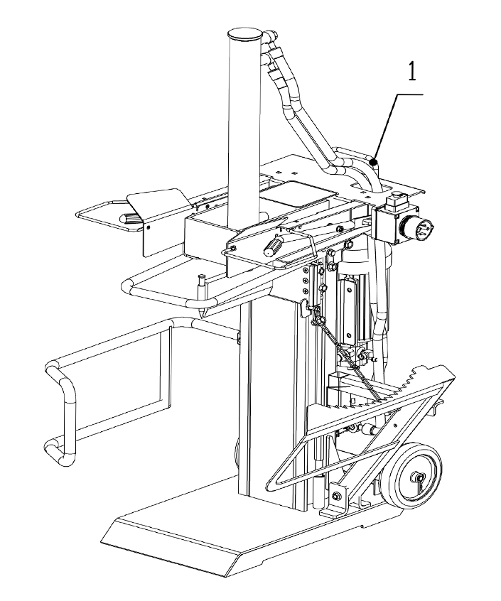
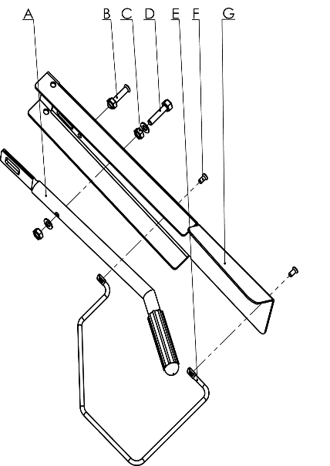
5. Montajul și punerea în funcțiune
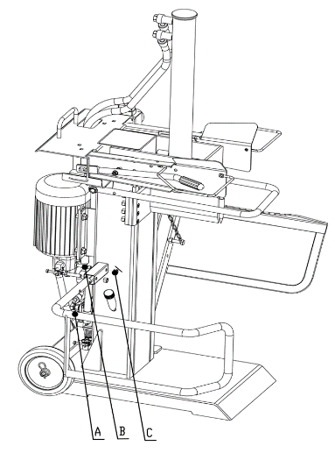
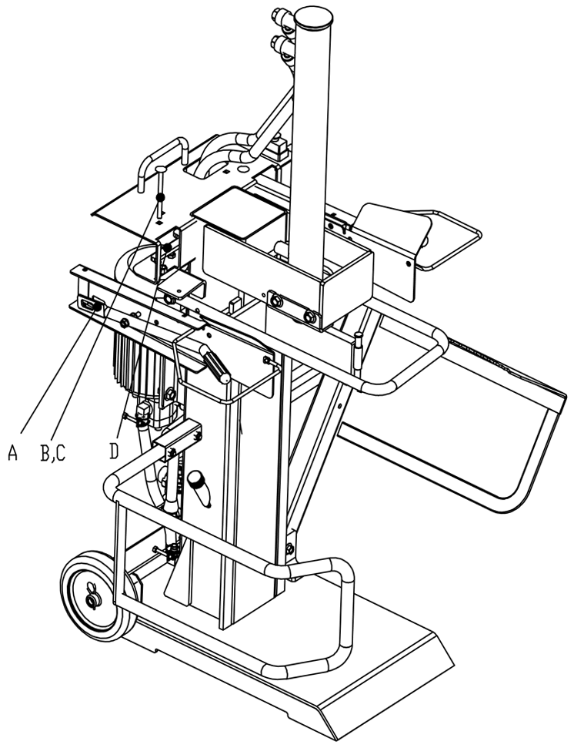
Fig. 1 Fig. 2
Fig. 3 Fig. 4
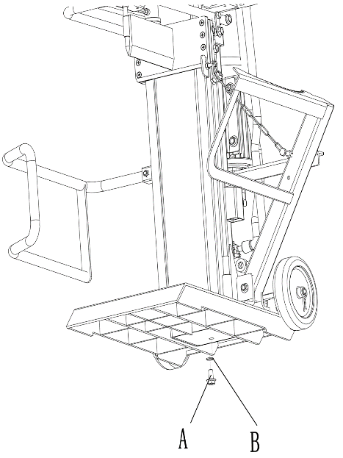
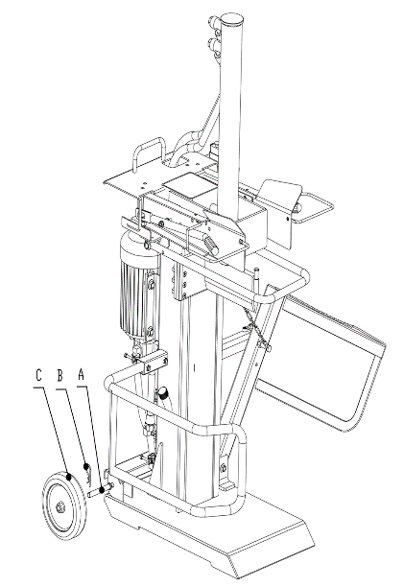
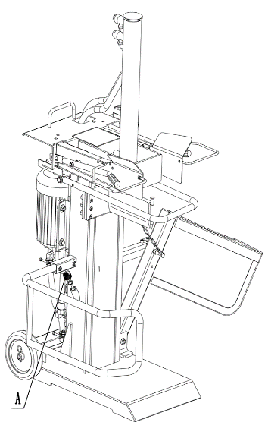
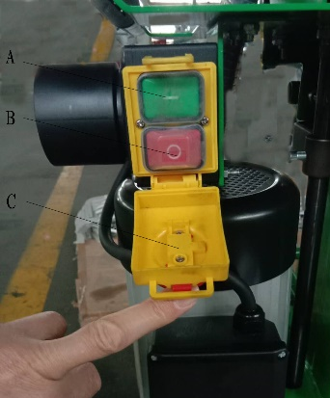
Fig. 5 Fig. 6
Fig. 7 Fig. 8
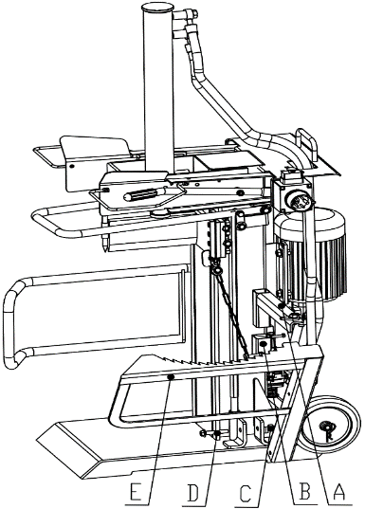
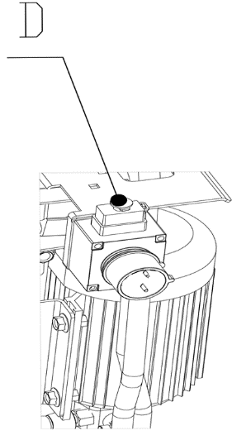
Fig. 9 Fig. 10
Montarea roților, Fig.6
Introduceți axul A prin orificiul bazei, apoi asamblați roațile C și fixați-le pe ax cu ajutorul știftului B.
Montarea ansamblului brațelor de control stânga,Fig.3
Introduceți brațul de control (A) în pârghia (D) și înșurubați-l cu șurubul hexagonal (B) și piulița de blocare (C). Strângeți piulița de blocare astfel încât brațul de comandă să poată culisa în continuare.
Montați brațul de control pe dreapta, urmând metoda descrisă mai sus.
Montarea ansamblului de protecție a mânerului de operare din stânga,Fig.2
Fixați brațul de comandă (A) pe placa (G) cu șurubul (D) și piulița (C).
Montați apărătoarea brațului de control (D), folosind 2 șuruburi M6*10. Montați ansamblul de protecție a mânerului de operare dreapta, urmând metoda descrisă mai sus.

Montarea brațului de retinere lateral, Fig.4
Fixați brațul de reținere lateral (A) cu șuruburile și piulițele M10(B,C).
Montarea comutatorului, Fig. 9
Fixati comutatorul ON/OFF pe suportul acestuia, folosind șuruburile si piulițtele din dotare.
Montarea ridicatorului de bușteni, Fig. 10
Montați ridicătorul de bușteni (E) și suportul pentru ridicătorul de bușteni (A), Fig10
Introduceți partea de susținere (A) în tubul pătrat (B) al corpului coloanei principale și fixați-o cu șurubul M8*15, apoi conectați ridicătorul de bușteni (E) cu șurubul hexognal și piulița M10 (C), conectați în cele din urmă lanțul.

6. Utilizarea

Despicatorul hidraulic este potrivit doar pentru functionarea stationara. Buștenii trebuie despicați vertical pe direcția fibrelor.
Despicătorul poate fi utilizat, întreținut și reparat doar de către persoane care sunt familiarizate cu aceasta și care au fost informate cu privire la pericolele asociate acesteia.
Despicătorul trebuie utilizat doar cu accesorii originale de la producător.
Orice altă utilizare este considerată necorespunzătoare. Producătorul nu își asumă nicio răspundere pentru eventualele daune rezultate, utilizatorul fiind singurul responsabil.
Așezați bușteanul pe masa de despicare a utilajului, țineți-l ferm cu cele două mânere, apăsați simultan ambele mânere de operare. Odată ce lama despicătorului pătrunde în buștean, împingeți mânerele spre exterior. Acest lucru împiedică exercitarea presiunii pe plăcile mânerului de operare.
Despicați buștenii pe verticală, nu încercați sa despicați orizontal sau transversal.

7. Verificări pre-operare

Despicătorul trebuie instalat pe o suprafață plană, stabilă și fermă.
Asigurați-vă că despicătorul este asamblat complet și corect înainte de fiecare utilizare și verificați daca:
. Cablurile electrice si furtunurile hidraulice sunt in stare buna (sa nu prezinte fisuri, tăieturi etc.).
. Utilajul are componente deteriorate.
. Toate șuruburile sunt strânse.
. Exista scurgeri ale sistemului hidraulic.
. Utilajul are suficient ulei hidraulic.
. Elementele de protecție sunt in stare corespunzătoare.
Aerisirea sistemului hidraulic, Fig.5
Aerisiți sistemul hidraulic înainte de a pune în funcțiune despicătorul de bușteni, după cum urmează:
- Slăbiți șurubul (A) câteva ture, astfel încât aerul să poată ieși din rezervorul de ulei.
- Lăsați șurubul deschis în timpul funcționării.
- Închideți capacul din nou, înainte de a muta despicătorul.
- Dacă sistemul hidraulic nu este aerisit, aerul va deteriora garniturile și, astfel, despicătorul.
Pornire/oprire, Fig.8/9
Deschideți capacul de protecție (C).
Apăsați butonul verde (A) pentru a porni aparatul.
Apăsați butonul roșu (B) pentru a opri aparatul.
Apăsați oprirea de urgență (D), în caz de urgență.
Notă: înainte de fiecare utilizare, verificați funcționarea comutatorului de pornire/oprire pornind și oprind utilajul.
Protecția la repornire în caz de întrerupere a curentului
Echipamentul se va opri automat în cazul unei căderi de curent, al scoaterii accidentale a ștecherului din priza sau dacă se declanșează o siguranță. Apăsați butonul verde de pe comutator pentru a reporni despicătorul.
La finalul lucrului :
. Aduceți lama despicătorului în poziția inferioară.
. Eliberați unul dintre brațele de control.
. Opriți mașina și deconectați alimentarea.
. Strângeți șurubul de aerisire.
. Urmați instrucțiunile generale de întreținere.
Conexiune electrica
Verificați în mod regulat cablurile electrice de conectare de eventuale deteriorări. Când verificați cablurile, asigurați-vă că acestea nu sunt conectate la rețea.
Daca rețeaua de alimentare la care conectați despicătorul nu este echipata nu un întrerupător de curent rezidual, utilizați un întrerupător de siguranță portabil.
Tensiune de alimentare la rețea trebuie sa fie 230V/50HZ.
Daca folosiți un prelungitor, acesta trebuie să aibă o secțiune transversală minimă de 3x1,5mm2, in funcție de lungimea acestuia.

8. Transport, depozitare, întreținere

Înainte de a fi transportat despicătorul, cilindrul (nr. 1) trebuie coborât din poziția superioara în poziția de jos și fixat în partea de fixare a cilindrului (nr.2 ).
Apăsați cele două mânere de operare în jos, pana de despicare începe să coboare până când atinge partea de fixare a cilindrului, eliberați un mâner de operare, slăbiți șuruburile nr.4 și cele două șuruburi interioare nr.3, mutați piesa de fixare Nr.5, apoi eliberați cele două mânere de operare, apăsați suportul de întoarcere, cilindrul începe să coboare, până în poziția de corespunzătoare, apoi opriți despicătorul.
Revenirea cilindrului înapoi în poziția de lucru.
Apăsați cele două mânere de operare în jos, pana de despicare începe să se ridice, până în poziția superioara, eliberați un mâner de operare, introduceți piesa de fixare Nr.5 și strângeți cele două șuruburi Nr.4, apoi strângeți șuruburile interioare Nr.3, eliberați mânerele de operare, apoi apăsați suportul de întoarcere, iar cuțitul de despicare începe să se ridice.
Când lama ajunge in partea superioara, îndepărtați partea de fixare a cilindrului (Nr.2).
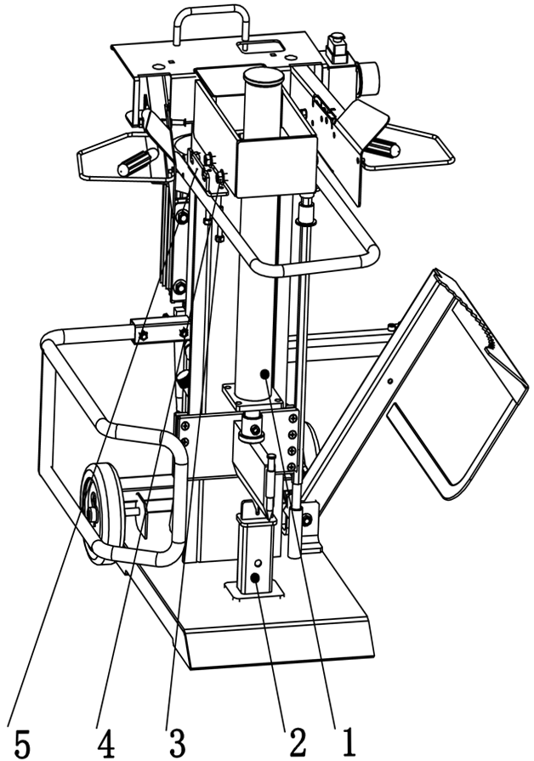
Transport manual Fig.1
Pentru a transporta despicătorul, retrageți cuțitul de despicare. Înclinați ușor despicătorul folosind mânerul1, până când utilajul se înclină și astfel poate fi mutat pe roți.
Condiții de depozitare:
Respectați următoarele condiții în timpul depozitării:
- Depozitați utilajul la interior, intr-un loc ferit de umezeala.
- Interval de temperatură -20℃ până la +60℃
Utilizați mașina numai în următoarele condiții ambientale:

9. Întreținere
Lucrările de reparații și întreținere la despicătorului pot fi efectuate doar într-un service RURIS.
Dispozitivele de protecție și siguranță trebuie verificate sau înlocuite după lucrările de reparații și întreținere.
Pana despicătorului este o piesă supusă uzurii care trebuie să fie rectificată(ascuțită) sau înlocuită, după caz.
Păstrați ghidajele lamei curat (murdărie, așchii de lemn, scoarțe etc.)
Lubrifiați șinele de glisare cu spray cu vaselina.
Verificarea sistemului hidraulic
Verificați fitingurile și conexiunile hidraulice de scurgeri și uzură. Dacă este necesar, strângeți conexiunile cu șuruburile.
Sistemul hidraulic este un sistem închis, cu rezervor de ulei, pompă de ulei și supapă de control. Verificați uleiul în mod regulat înainte de fiecare utilizare. Un nivel prea scăzut de ulei poate deteriora pompa de ulei. Nivelul uleiului trebuie să se afle între semnele de pe joja.
Coloana lamei trebuie retrasă înainte de a verifica uleiul, mașina trebuie să fie pe o suprafață plană.
Prima schimbare a uleiului trebuie efectuată după 50 de ore de utilizare și apoi după fiecare 500 de ore de utilizare.
Schimbarea uleiului:
. Puneți un recipient, cu o capacitate de cel puțin 7 l, sub despicătorul de bușteni.
. Slăbiți șurubul de aerisire A.,Fig.5
. Demontați busonul de golire A+B (Fig.7), situat sub rezervorul de ulei pentru a permite uleiului să curgă.
. Montați busonul de golire A+B ( Fig.7).
. Introduceți ulei hidraulic nou RURIS H-MOBILITY, folosind o pâlnie.
. Verificați starea șurubului de aerisire si daca este cazul, înlocuiți-l.
Uleiul uzat nu trebuie aruncat pe pământ sau amestecat cu alte deșeuri. Duceți-l la un centru de colectare.
Nu folosiți alte tipuri de ulei! Utilizarea oricărui alt tip de ulei va influenta negativ funcționarea cilindrului hidraulic.
Pana de despicare trebuie să fie ușor lubrifiata înainte de punerea în funcțiune. Această procedură trebuie repetată după fiecare 5 ore de utilizare. Aplicați putina vaselina sau pulverizați ulei.
Sistem hidraulic
Sistemul hidraulic este un sistem închis cu rezervor de ulei, pompă de ulei și supapă de control.
Verificați regulat nivelul uleiului.
Un nivel prea scăzut de ulei poate deteriora pompa de ulei.
Curățați zona de lucru si despicătorul înainte de a începe orice lucrări de întreținere și inspecție.
Precauții
Despicătorul trebuie utilizat numai de personal calificat, care este familiarizat cu conținutul acestui manual.
Vă rugăm să verificați dacă dispozitivele de siguranță funcționează corect înainte de a utiliza despicătorul.
De asemenea, ar trebui să vă familiarizați cu mecanismele de control ale despicătorului, citind cu atenție instrucțiunile de utilizare înainte de utilizarea acestuia.
Performanța despicătorului nu trebuie depășită. Nu trebuie niciodată utilizat în alt scop decât cel pentru care este destinat.
Operatorul trebuie să poarte echipament de protecție. Nu purtați haine largi.
În timpul lucrărilor de întreținere, despicătorul trebuie deconectat de la rețeaua electrică.
Nu utilizați niciodată despicătorul fără dispozitivele de siguranță sau cu mecanismele de siguranță oprite.
Nu anulați si nu modificați niciodată dispozitivele de siguranță.
Nu efectuați lucrări de întreținere sau reglare înainte de a citi cu atenție acest manual.
Trebuie respectat planul de întreținere periodică specificat în acest manual, atât din motive de siguranță, cât și pentru funcționarea eficientă a despicătorul.
Păstrați întotdeauna etichetele de siguranță curate și vizibile și acordați atenție acestora pentru a preveni accidentele; dacă etichetele de siguranță sunt deteriorate, sau sunt pe piesele care au fost schimbate, acestea trebuie înlocuite cu etichete noi, originale și să fie aplicate în poziția specificata. Puteți obține etichete noi de la producător.
În caz de incendiu, utilizați doar stingătoare cu pulbere.
Dacă focul nu poate fi stins imediat, acordați atenție scurgerilor de lichide.
În cazul unui incendiu, rezervorul de ulei sau conductele, care sunt sub presiune, pot exploda: prin urmare, asigurați-vă că nu intrați în contact cu lichidele care se scurg.

10. Declarații de conformitate


DECLARATIA DE CONFORMITATE CE

Producator: SC RURIS IMPEX SRL
Bvd. Decebal, nr. 111, Cladire Administrativa, Craiova, Dolj, Romania
Tel. 0351 464 632, www.ruris.ro, info@ruris.ro
Reprezentant autorizat: ing. Stroe Marius Catalin – Director General
Persoana autorizata pentru dosarul tehnic: ing. Florea Nicolae – Director Proiectare Producţie

Descrierea produsului: Despicator de lemne este un produs specializat destinat exclusiv pentru despicarea buștenilor. Lemnul poate fi despicat doar în poziție orizontala

Produsul: Despicator de lemne
Numar de serie produs: de la xx DLV1600 0001 la xx DLV1600 9999 (unde xx reprezinta ultimele doua cifre ale anului de fabricatie).
Model: Ruris Tipul: DLV 1600
Putere motor: 3000 W Diametru de despicare: Ø70- Ø 400 mm
Forta maxima despicare: 10 tone

Noi, SC RURIS IMPEX SRL Craiova, producator, in conformitate cu H.G. 1029/2008 - privind conditiile introducerii pe piata a masinilor, Directiva 2006/42/EC – cerinte de siguranta si securitate, Standardul EN ISO 12100:2010 – Masini. Securitate, Directiva 2014/35/UE, HG 409/2016 - privind echipamentele de joasa tensiune, Directiva 2014/30/UE privind compatibilitatea electromagnetica (HG 487/2016 privind compatibilitatea electromagnetica, actualizata 2019) am efectuat atestarea conformitatii produsului cu standardele specificate si declaram ca este conform cu principalele cerinte de siguranta si securitate, nu pune in pericol viata, sanatatea, securitatea muncii si nu are impact negativ asupra mediului.

Subsemnatul Stroe Catalin, reprezentantul producatorului, declar pe proprie raspundere ca produsul este in conformitate cu urmatoarele standarde si directive europene:
SR EN ISO 12100:2011 / EN ISO 12100:2010 - Securitatea maşinilor. Principii generale de proiectare. Aprecierea riscului şi reducerea riscului
SR EN ISO 13857:2020 / EN ISO 13857:2019 - Distanta de securitate pentru protejarea membrelor superioare si inferioare
SR EN ISO 13855:2010/ EN ISO 13855:2010- Securitatea maşinilor. Poziţionarea mijloacelor de protecţie în raport cu viteza de apropiere a părţilor corpului
SR EN ISO 13849-1:2016/ EN ISO 13849-1:2015- Securitatea maşinilor. Părţi referitoare la securitate ale sistemelor de comandă. Partea 1: Principii generale de proiectare
SR EN ISO 14118:2018/ EN ISO 14118:2018- Securitatea maşinilor. Prevenirea pornirii intempestive
SR EN ISO 4413:2011/ EN ISO 4413:2011- Acţionări hidraulice. Reguli generale şi cerinţe de securitate pentru sisteme şi componentele lor
SR EN 60204-1:2019 / EN 60204-1:2018 - Securitatea maşinilor. Echipamentul electric al maşinilor. Partea 1: Cerinţe generale
SR EN IEC 61000-6-1:2019 / EN 61000-6-1:2019 – Compatibilitate electromagnetica standarde generale Imunitate pentru mediile rezidenţiale, comerciale şi uşor industrializate
SR EN 55014-1:2017/ EN 55014-1:2017; - Compatibilitate electromagnetică. Cerinţe pentru aparate electrocasnice, unelte electrice şi aparate similare. Partea 1: Emisie
SR EN 55014-2:2015/ EN 55014-2:2015– Compatibilitate electromagnetică. Cerinţe pentru aparate electrocasnice, scule electrice şi aparate similare. Partea 2: Imunitate. Standard de familie de produse
SR EN IEC 61000-6-4:2019/ EN IEC 61000-6-4:2019- Compatibilitate electromagnetică (CEM) - Partea 6-4: Standarde generice -Standard de emisie pentru mediile industriale
SR EN IEC 61000-6-2:2019/ EN IEC 61000-6-2:2019- Compatibilitate electromagnetică (CEM). Partea 6-2: Standarde generice. Standard de imunitate pentru mediile industriale
SR EN 61000-4-4:2013/ EN 61000-4-4:2013- Compatibilitate electromagnetică (CEM). Partea 4-4: Tehnici de încercare şi măsurare. Încercări de imunitate la trenuri de impulsuri rapide de tensiune
SR EN 61000-4-6:2014/ EN 61000-4-6:2014- Compatibilitate electromagnetică (CEM). Partea 4-6: Tehnici de încercare şi măsurare. Încercări de imunitate la perturbaţii conduse, induse de câmpuri de radiofrecvenţă
- Directiva 2006/42/EC - privind maşinile – introducerea pe piata a masinilor
- Directiva 2014/30/UE - privind compatibilitatea electromagnetica (HG 487/2016 privind compatibilitatea electromegnetica, actualizata 2019);
- Directiva 2014/35/UE, HG 409/2016 - privind echipamentele de joasa tensiune

Alte Standarde sau specificatii utilizate:
- SR EN ISO 9001 - Sistemul de Management al Calitatii
- SR EN ISO 14001 - Sistemul de Management al Mediului
- SR ISO 45001:2018 - Sistemul de Management al Sanatatii si Securitatii Ocupationale.
Marca si numele fabricantului: HI CO LTD

Nota: documentatia tehnica este detinuta de producator.
Precizare: Prezenta declaratie este conforma cu originalul.
Termen de valabilitate: 10 ani de la data aprobarii.
Locul si data emiterii: Craiova, 24.11.2022
Anul aplicarii marcajului CE: 2022
Nr. inreg: 1367/24.11.2022


Persoana autorizata si semnatura: Ing. Stroe Marius Catalin
Director General al
SC RURIS IMPEX SRL

